PENYERAHAN PIAGAM PENGHARGAAN PADA PILAR-PILAR BERPRESTASI DALAM ACARA GELAR AKSI PRESTASI
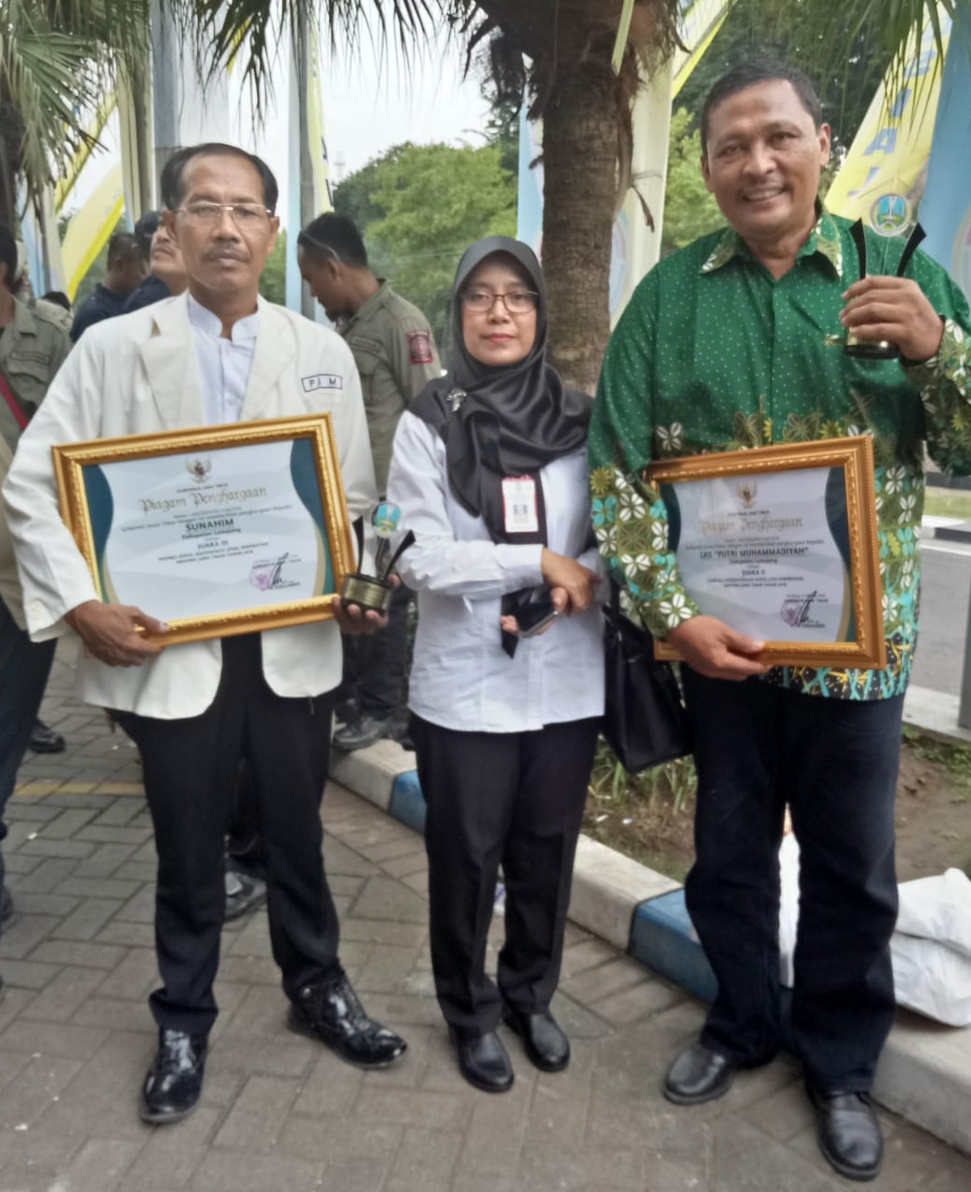
Plt. Kepala Dinas Sosial didampingi oleh penerima penghargaan dikategori PSM berprestasi (sunahim) dan LKSA berprestasi (LKSA Muhammadiyah Putri). Setelah menerima piagam penghargaan beserta trophy kemarin tanggal 30 Januari 2019 di Surabaya tepatnya di Jatim Expo Convention Center. Diharapkan dengan penerimaan penghargaan ini dapat memacu pilar-pilar sosial yang ada di wilayah Kabupaten Lumajang menjadi lebih baik kedepannya. (31/01/2019)nur-sos

